ŠVIETIMO PORTALO INFORMACINĖS SISTEMOS
NAUDOJIMO VADOVAS

Turinys
1. ŠVIETIMO PORTALO INFORMACINĖS SISTEMOS PASKIRTIS 3
2. ŠVIETIMO PORTALO PRADINIS PUSLAPIS 3
2.1 Naudotojų registracija 4
2.2 Naujienų prenumerata 6
2.3 Renginių kalendorius 7
2.4 Bendrosios programos 8
2.5 Skaitmeninės mokymo priemonės 9
2.6 Vadovėliai 11
2.6 Metodinė medžiaga 13
2.7 Metodinės medžiagos siūlymas 14

ŠVIETIMO PORTALO INFORMACINĖS SISTEMOS PASKIRTIS
Švietimo portalo informacinės sistemos (toliau – Švietimo portalo) paskirtis – teikti informaciją švietimo bendruomenei apie ugdymo turinio naujienas, bendrąsias ugdymo programas, skaitmenines mokymo priemones, vadovėlius ir metodinę medžiagą.
Švietimo portalo informacija yra atvira visiems naudotojams. Švietimo portalo naudotojas gali:
- skaityti naujienas ir jas prenumeruoti;
- peržiūrėti renginių kalendorių;
- rasti informaciją apie vadovėlius;
- peržiūrėti ir atsisiųsti metodinę medžiagą;
- naudoti suskaitmenintas bendrąsias programas;
- peržiūrėti skaitmenines mokymo priemones.
Registruotas Švietimo portalo naudotojas papildomai gali:
- rašyti atsiliepimą ar vertinimą apie vadovėlį, skaitmenines mokymo priemones, metodinę medžiagą;
- pedagogas teikti savo sukurtą metodinę medžiagą.

ŠVIETIMO PORTALO PRADINIS PUSLAPIS
Švietimo portalo adresas www.emokykla.lt . Švietimo portalo pradiniame puslapyje:
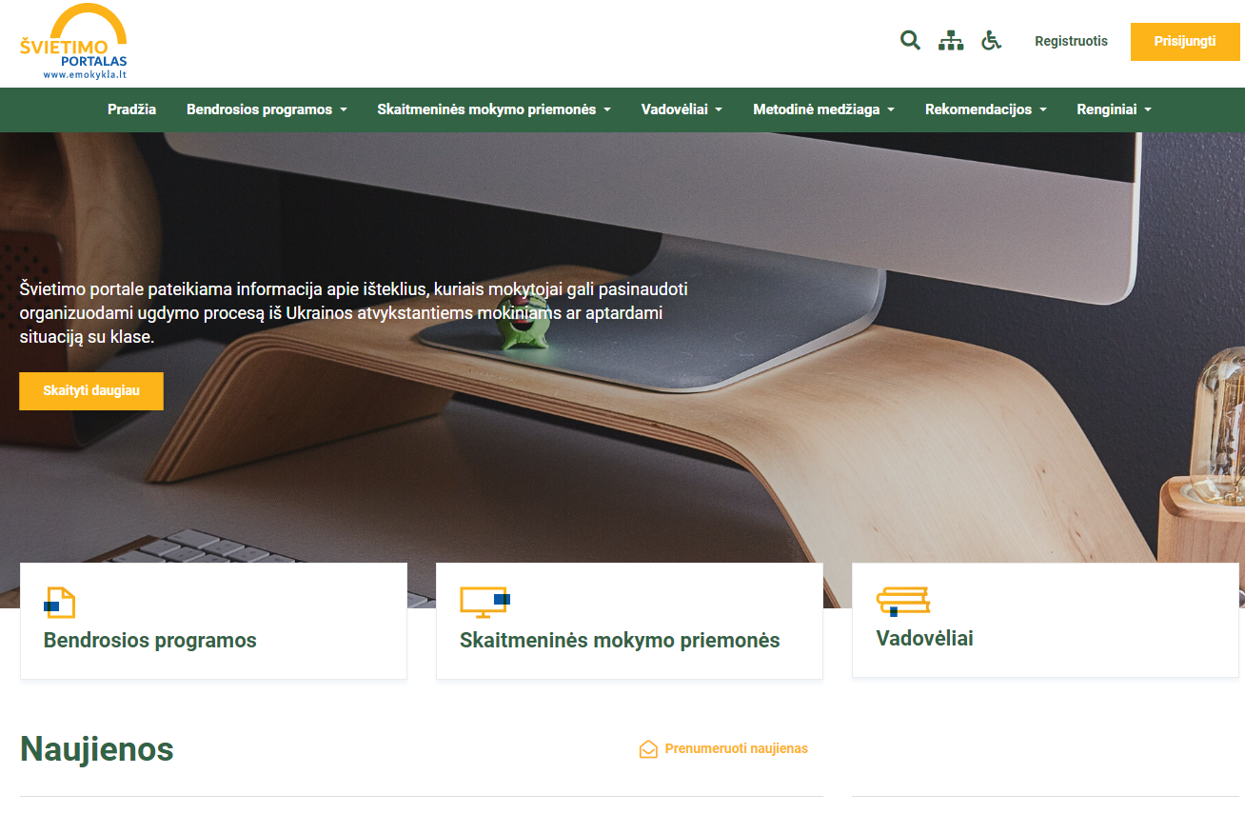
- pateikiamos naujienos, kurias neregistruoti naudotojai gali prenumeruoti, pasirinkdami, kaip dažnai nori jas gauti (kasdien ar kartą per savaitę);
- pateikiama informacija apie renginius;
- pateikiamos greitosios nuorodos į bendrųjų programų, skaitmeninių mokymo priemonių, vadovėlių modulius.

Naudotojų registracija

Registracija yra Švietimo portalo pradiniame puslapyje. Registruotis portale gali mokytojai, mokiniai ir kiti naudotojai.
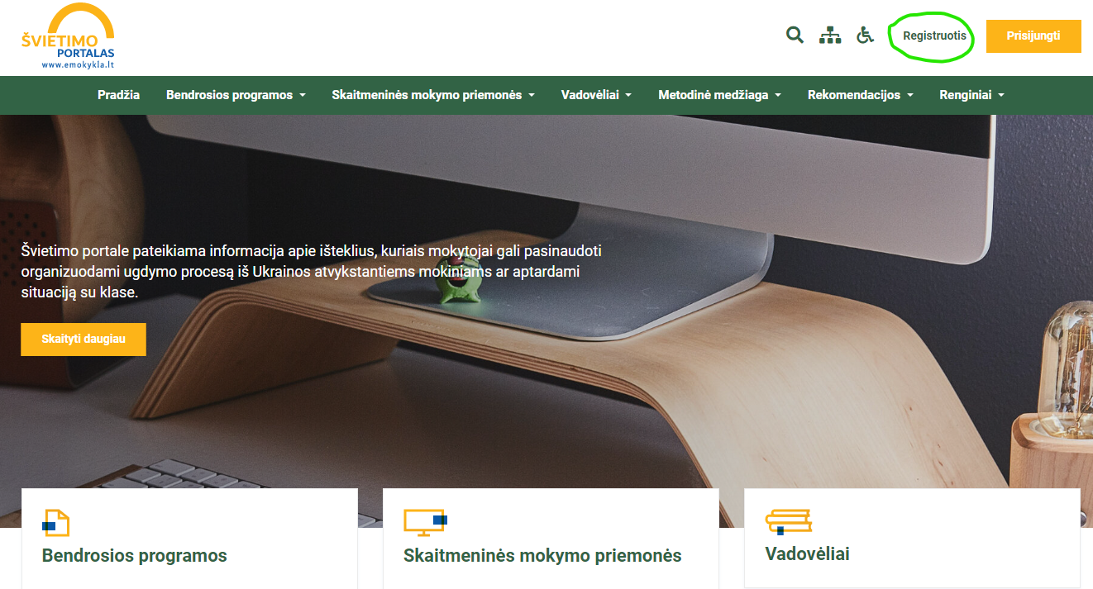

Jei dar neturite Švietimo portalo paskyros, paspauskite mygtuką „Registruotis“.

Pasirinkite, kas jūs esate: pedagogas, mokinys ar kitas naudotojas.
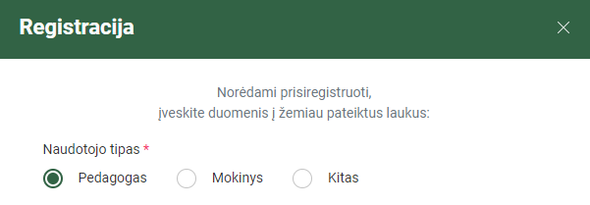

Užpildykite reikiamus laukus registracijos formoje:
- įrašykite savo vardą ir pavardę;
- pasirinkite prisijungimo vardą, kurį naudosite prisijungti prie paskyros;
- nurodykite slaptažodį, kurį vėliau naudosite prisijungdami prie paskyros. Saugokite slaptažodį saugioje vietoje ir nesidalinkite juo su kitais;
- pateikite el. pašto adresą, kurį naudosite prisijungdami prie paskyros;
- patvirtinkite, kad sutinkate laikytis Švietimo portalo naudojimo taisyklių.
Papildomi duomenys priklausomai nuo naudotojo grupės:
Pedagogas:
- įveskite asmens kodo paskutinius 4 skaitmenis, kad patvirtintumėte, jog esate registruotas mokytojas. Registracijos metu naudotojo duomenys yra lyginami su Pedagogų registro duomenimis.
Mokinys:
- įveskite savo gimimo datą.

Paspauskite „Registruotis“, kad užbaigtumėte registraciją.

Sėkmingai prisiregistravę gausite pranešimą el. paštu, kuris patvirtins, kad jūsų paskyra sukurta ir jūs galite prisijungti.

Jei jau turite paskyrą:
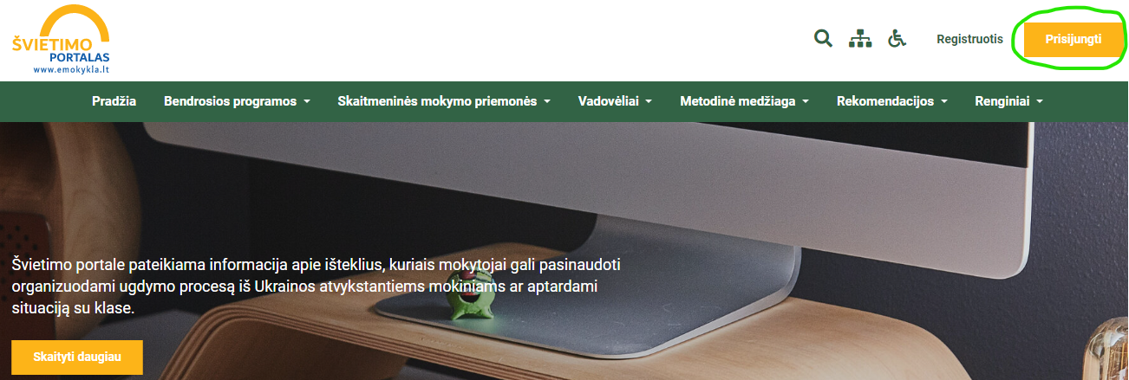
- paspauskite mygtuką „Prisijungti“;
- įveskite savo prisijungimo vardą ir slaptažodį;
- spustelėkite „Prisijungti“, kad prisijungtumėte prie savo paskyros.

2.2 Naujienų prenumerata
Naujienų prenumerata yra Švietimo portalo pradiniame puslapyje.
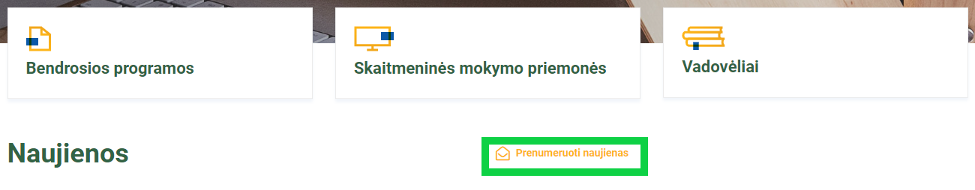
- Paspauskite mygtuką „Prenumeruoti naujienas“. Prenumeratos langelyje nurodykite savo el. paštą (a).
- Pasirinkite, kaip dažnai norite gauti naujienlaiškį: kasdien ar kartą per savaitę (b).
- Spustelėkite mygtuką „Prenumeruoti“ (c).
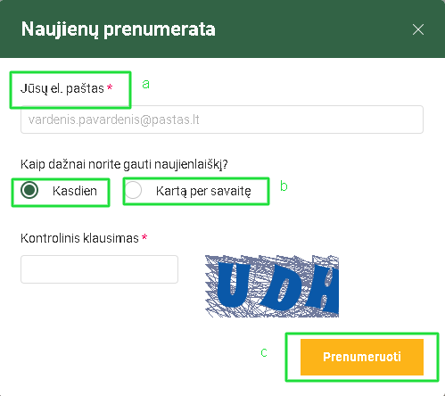
- Užsiprenumeravę naujienas į pateiktą el. paštą gausite patvirtinimo laišką. Patikrinkite savo pašto dėžutę. Jei laiško ten nėra, patikrinkite brukalo pašto aplanką arba kitus aplankus.

2.3 Renginių kalendorius

Renginių kalendoriaus puslapyje:
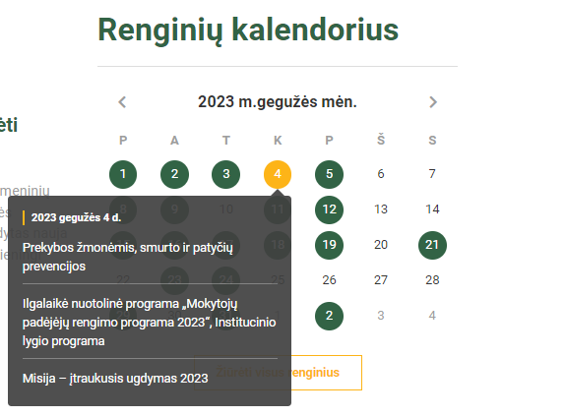
- galima ieškoti renginių (a);
- keisti kalendoriaus renginių laikotarpį (b);
- paspaudus ant renginio pavadinimo pereiti į pasirinkto renginio informacijos puslapį (c).
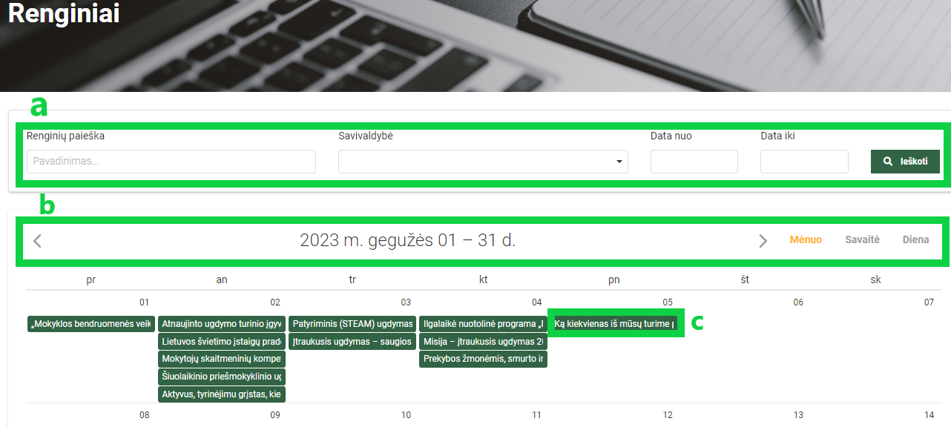

2.4 Bendrosios programos
Bendrųjų programų modulyje:
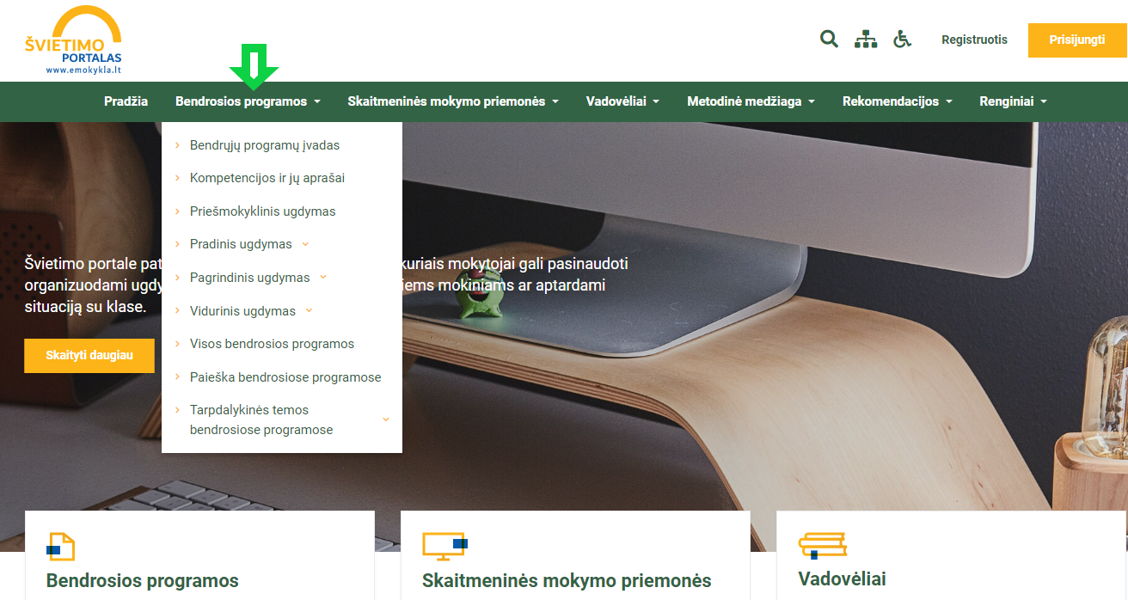
- galima skaityti įvadą, informaciją apie kompetencijas ir jų aprašus;
- naudoti suskaitmenintas bendrąsias programas;
- rasti tikslesnę informaciją naudojant paiešką;
- peržiūrėti tarpdalykines temas bendrosiose programose.
Skiltyje „Visos bendrosios programos“ pateikiama atskira naudojimo instrukcija, kurioje galima rasti detalią bendrųjų programų modulio navigacijos apžvalgą.
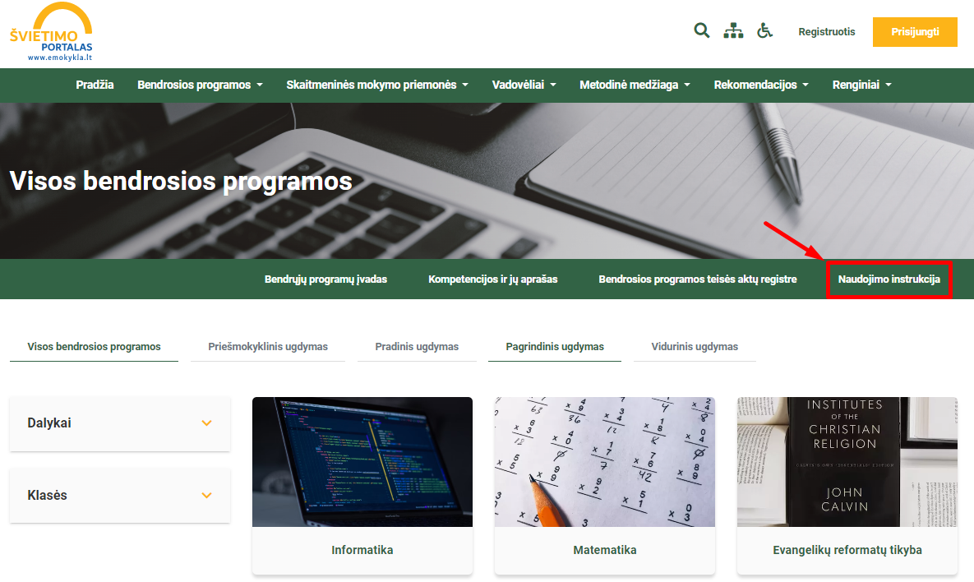

2.5 Skaitmeninės mokymo priemonės
Skaitmeninių mokymo priemonių modulyje:
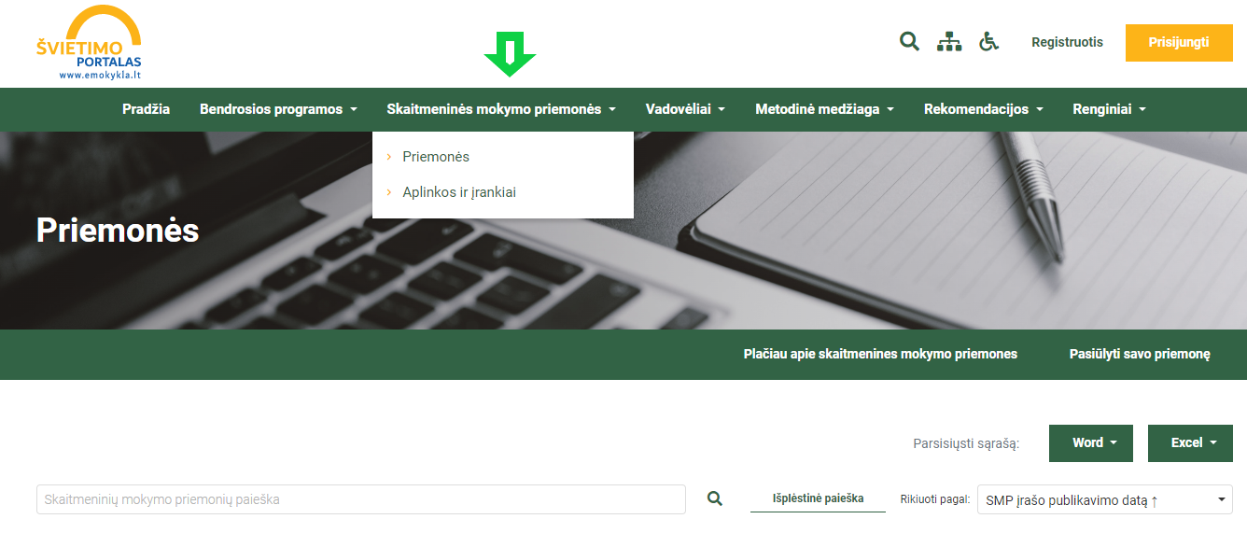
- galima rasti informacijos apie skaitmenines mokymo priemones;
- atsisiųsti priemonių sąrašą;
- ieškoti skaitmeninių mokymo priemonių pagal dalykus;
- rasti tikslesnę informaciją naudojant paiešką;
- peržiūrėti ugdymo aplinkas ir įrankius.
Modulyje galima ieškoti priemonių pagal pavadinimą (a), dalyką (b) arba naudoti išplėstinę paiešką (c). Švietimo portalo naudotojai gali papildyti skaitmeninių mokymo priemonių sąrašą, pasiūlydami mokymo priemonę. Spustelėję mygtuką „Pasiūlyti savo priemonę“ (d) sekite instrukciją ekrane:

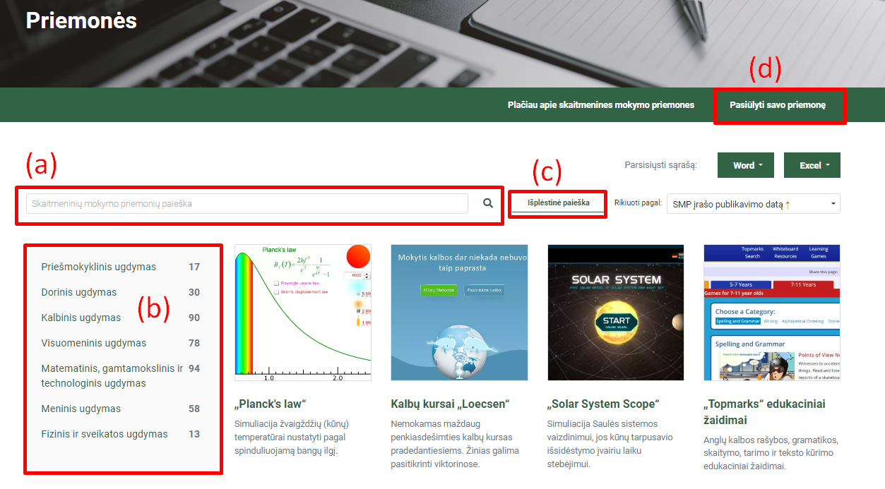
Naudotojas, pasirinkęs konkrečią mokymo priemonę, gali matyti išsamesnę informaciją (aprašą, papildomą informaciją, registruotų naudotojų atsiliepimus ar vertinimą):
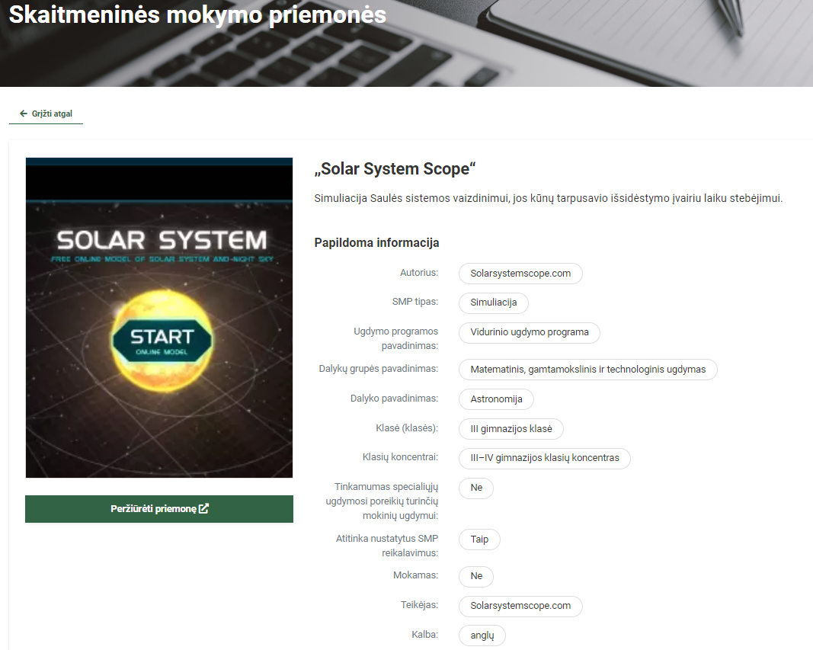

2.6 Vadovėliai
Vadovėlių modulyje:
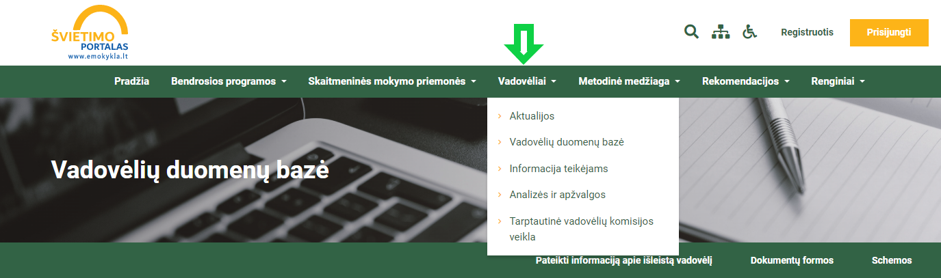
- galima rasti informacijos apie Lietuvoje išleistus bendrojo ugdymo vadovėlius, užsienio valstybėse išleistus vadovėlius užsienio kalbai mokytis bei Europos sąjungos šalyse parengtus ir išleistus vadovėlius gimtosioms kalboms, kurių mokomasi Lietuvos tautinių mažumų mokyklose, mokytis;
- peržiūrėti vykusių renginių apie vadovėlių rengimą medžiagą;
- skaityti apžvalgas ir analizes.
Informacijos apie vadovėlius galima ieškoti pagal pavadinimą ir raktinį žodį (a), dalyką (b) arba naudoti išplėstinę paiešką (c).
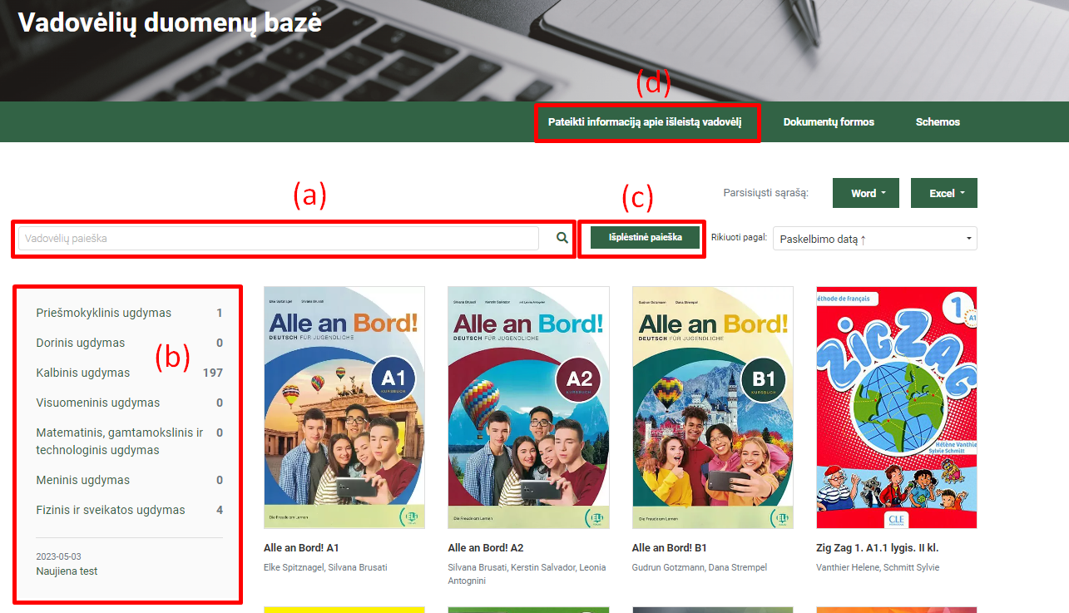
Vadovėlių teikėjai (su vadovėlių ar mokymo priemonių rengimu ir leidyba susiję fiziniai ar juridiniai asmenys) gali pateikti informaciją apie išleistą vadovėlį, užpildydami anketą spustelėję mygtuką „Pateikti informaciją apie išleistą vadovėlį“ (d), o prašymų ir deklaracijos formas gali atsisiųsti paspaudę mygtuką „Dokumentų formos“.
Naudotojas, pasirinkęs konkretų vadovėlį, gali matyti išsamesnę informaciją (vadovėlio anotaciją, papildomą informaciją, registruotų naudotojų atsiliepimus ar vertinimą):
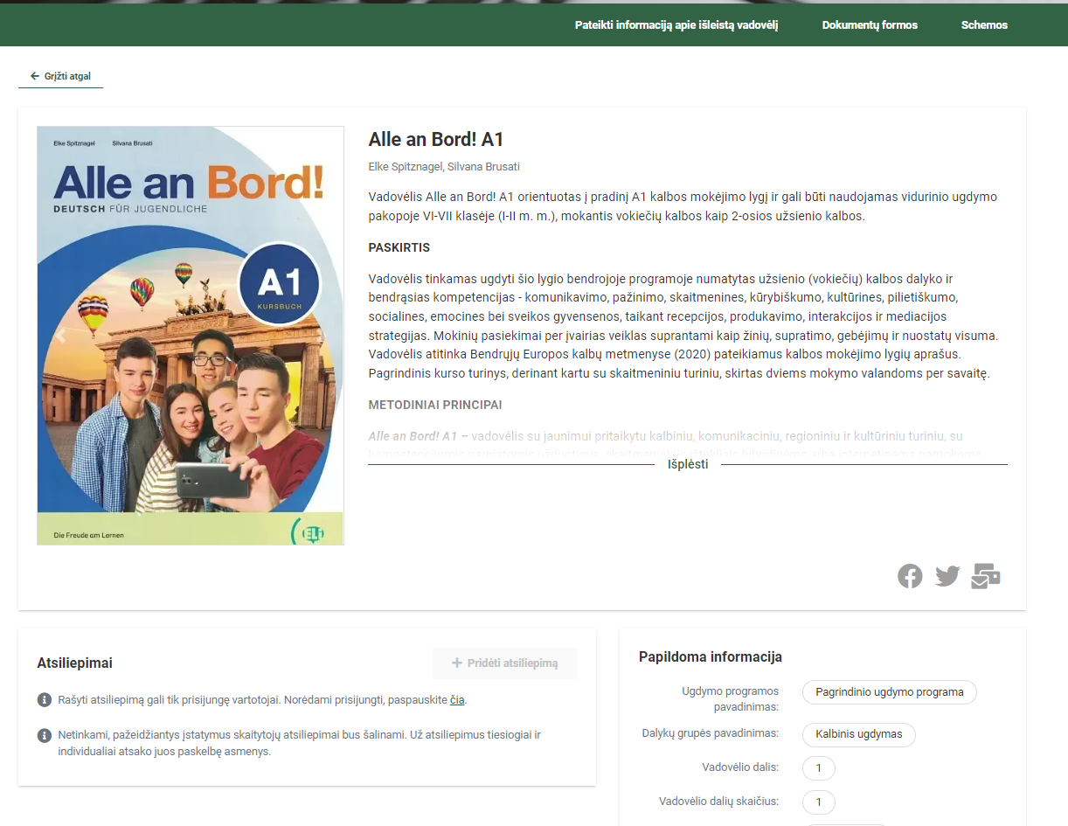

2.7 Metodinė medžiaga
Metodinės medžiagos modulyje:
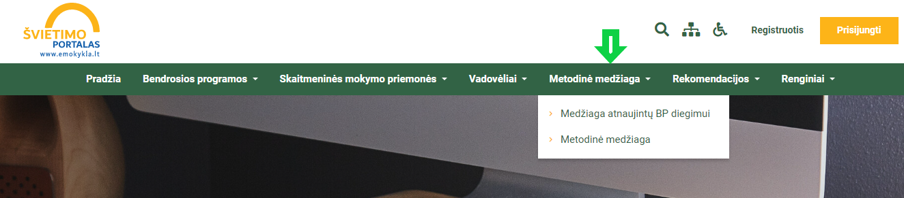
- galima naudoti bendrųjų programų (toliau – BP) įgyvendinimo rekomendacijas (tarpdalykinių temų integravimą, siūlymus dėl mokytojų nuožiūra skirstomų 30 procentų pamokų, veiklų planavimo ir kompetencijų ugdymo pavyzdžius);
- galima peržiūrėti mokytojui skirtą metodinę medžiagą (rekomenduojamas dalyko metodikas, mokomosios veiklos ir darbo organizavimo formas).
Metodinės medžiagos galima ieškoti pagal raktinius žodžius (a), dalyką (b) ir išplėstinę paiešką (c):
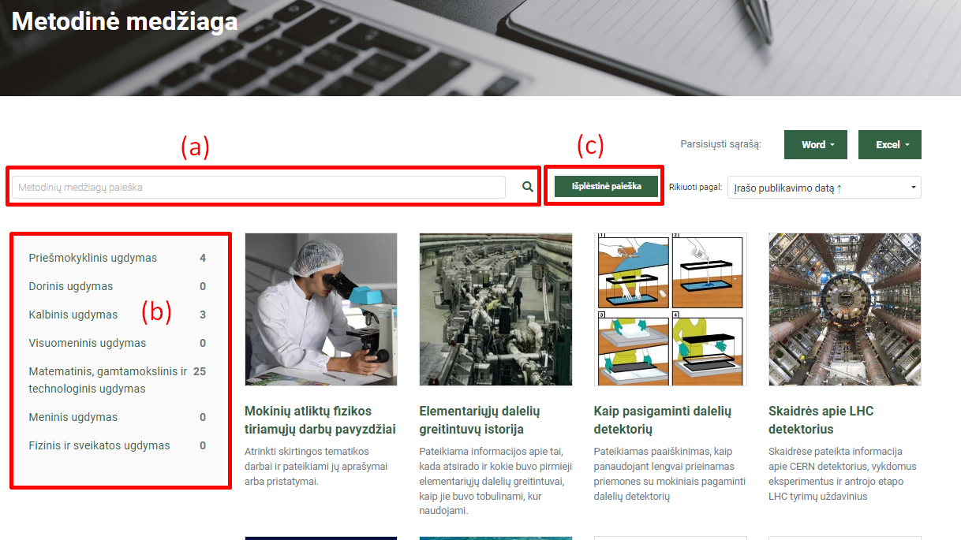

Naudotojas, pasirinkęs konkrečią metodinę medžiagą, gali matyti išsamesnę informaciją (anotaciją, papildomą informaciją, failus, kuriuos galima peržiūrėti ir atsisiųsti, registruotų naudotojų atsiliepimus ar vertinimą):
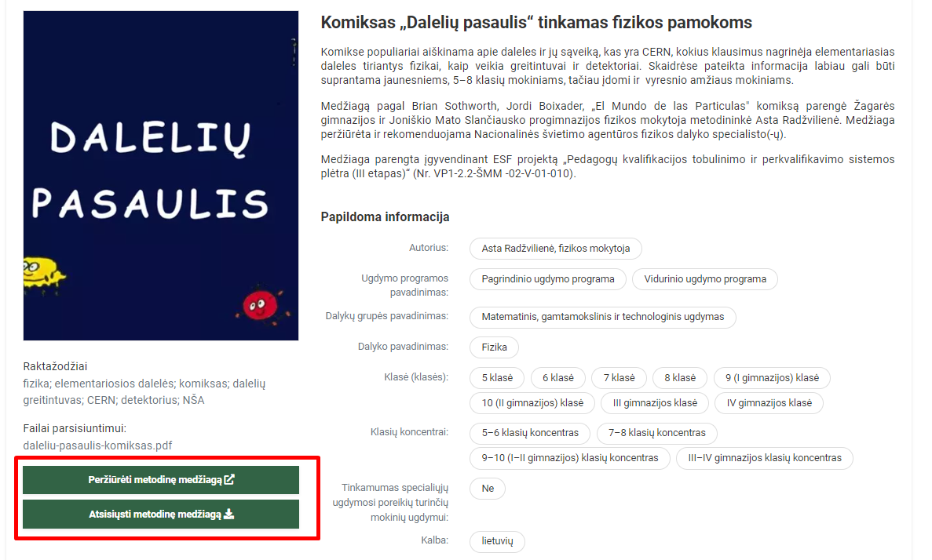
2.11 pav. Metodinė medžiagos informacija

2.8 Metodinės medžiagos siūlymas
Švietimo portalo naudotojai, prisiregistravę kaip pedagogai, gali siūlyti savo metodinę medžiagą. Prisijungę portale prie savo paskyros pedagogai metodinės medžiagos modulyje gali matyti mygtukus „Mano metodinė medžiaga“ ir „Siūlyti metodinę medžiagą“:
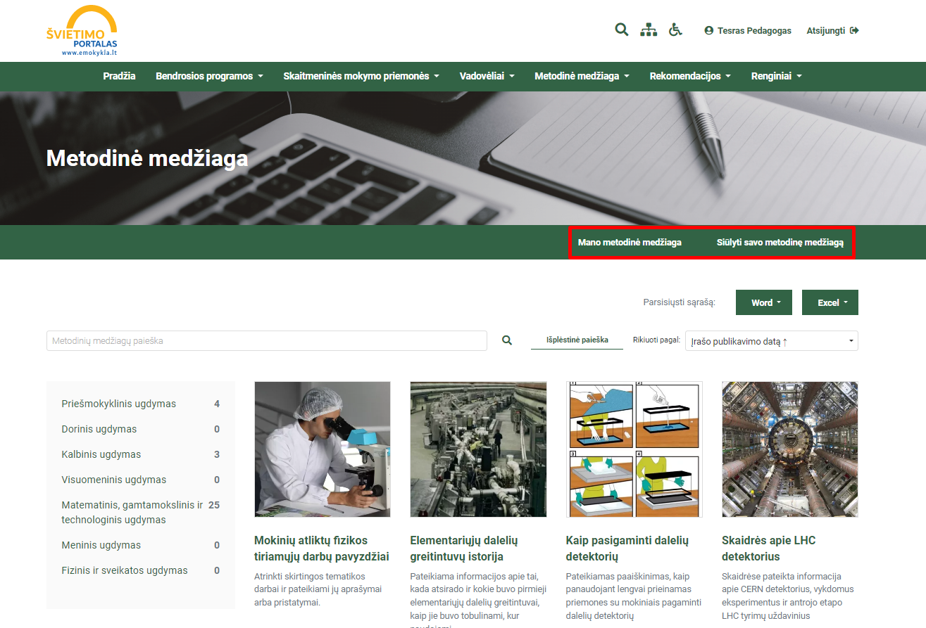
Norėdami pasiūlyti savo metodinę medžiagą:
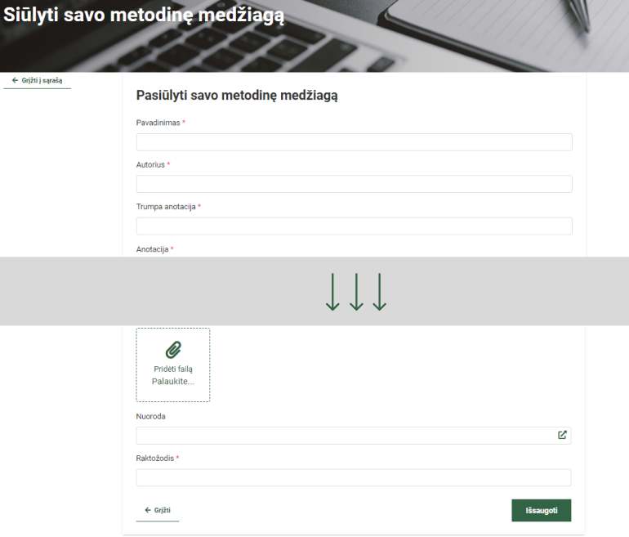
- pasirinkite „Siūlyti metodinę medžiagą“;
- užpildykite metodinės medžiagos aprašymo formą;
- spustelėkite mygtuką „Išsaugoti“.

Kad metodinė medžiaga būtų paviešinta portale, ją reikia pateikti portalo administratoriui tvirtinti:
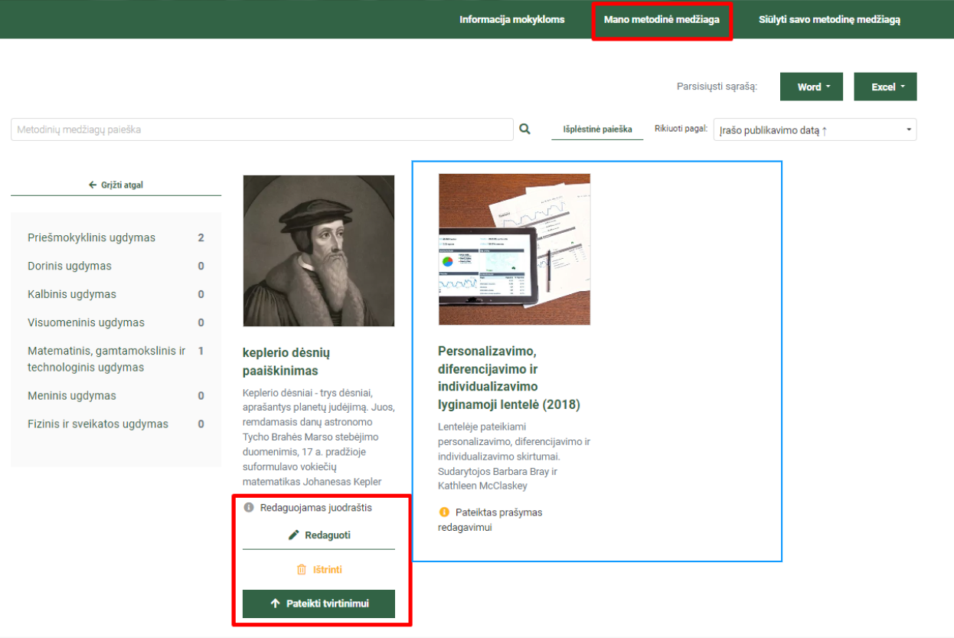
- pereikite į „Mano metodinė medžiaga“;
- pasirinkite mygtuką „Pateikti tvirtinti“;
- po Švietimo portalo administratoriaus patvirtinimo medžiaga taps prieinama visiems naudotojams.
Puslapyje „Mano metodinė medžiaga“ pedagogas, dar nepateikęs siūlymo tvirtinti, gali medžiagą redaguoti, ištrinti siūlymus, taip pat stebėti jau pateiktų metodinės medžiagos siūlymų būseną. Patvirtintus ir paviešintus Švietimo portale įrašus galima redaguoti paprašius administratoriaus redagavimo galimybės.
Metodinės medžiagos būsenos:
- Redaguojamas juodraštis;
- Patvirtintas (po patvirtinimo galimas veiksmas – tik prašyti redagavimo galimybės);
- Atmestas (galima matyti administratoriaus nurodytą atmetimo priežastį);
- Gražintas taisymui (galima matyti administratoriaus nurodytą priežastį);
- Pateiktas prašymas redagavimui;
- Redaguojamas.

Sėkmės!

